# Anexo 2. Flujo de Trabajo de la Oficina de Arquitectura

El flujo de trabajo de la oficina de arquitectura es un mecanismo de prevención de las carencias de gobierno 0.2 del FNA (ver [Análisis de susceptibilidad de gobierno (PR01)](../../fna-dd-f2-pry1/content/01a3.flujos.md), y [Anexo 1. Susceptibilidades de Gobierno (PR01)](https://stefaninilatam.sharepoint.com/SitePages/Home.aspx)), al refinar el proceso de colaboración y autoría de modelos, lo mismo, que al tomar como base del trabajo al repositorio de arquitectura del FNA. El flujo de trabajo de arquitectura resalta los roles y responsabilidades de los participantes: arquitectos FNA, arquitectos solución (proveedores), administradores del repositorio de arquitectura, revisores y aprobadores, y audiencia objetivo de los resultados del trabajo.

Para cubrir los casos más significativos del análisis de susceptibilidad de gobierno, hemos creado los flujos de trabajo interno, y su alternativa, el de proveedores, definidos para priorizar la atención a tales problemas. Los problemas de gobierno referidos son

## Flujo de Trabajo Oficina de Arquitectura Interno (FLUJ01)

Desarrollamos dos flujos fundamentales de la oficina de arquitectura. El primero, el FLUJ01. Diseño y Análisis de Modelos de Arquitectura del FNA, se ejecuta cada vez que exista una petición de requerimiento de cambio de arquitectura. Los demás pasos de este flujo se resumen a continuación.

1. Recibe el requerimiento de arquitectura
   * Inicia el proceso ADM - Fase de preliminar: alistamiento y aprobación​
   * Arranca el modelado​ inicial o incremental, nivel 100 [1]
2. El arquitecto de solución continúa el proceso ADM - solicita implementación / gobierno

La siguiente imagen ilustra los pasos descritos.

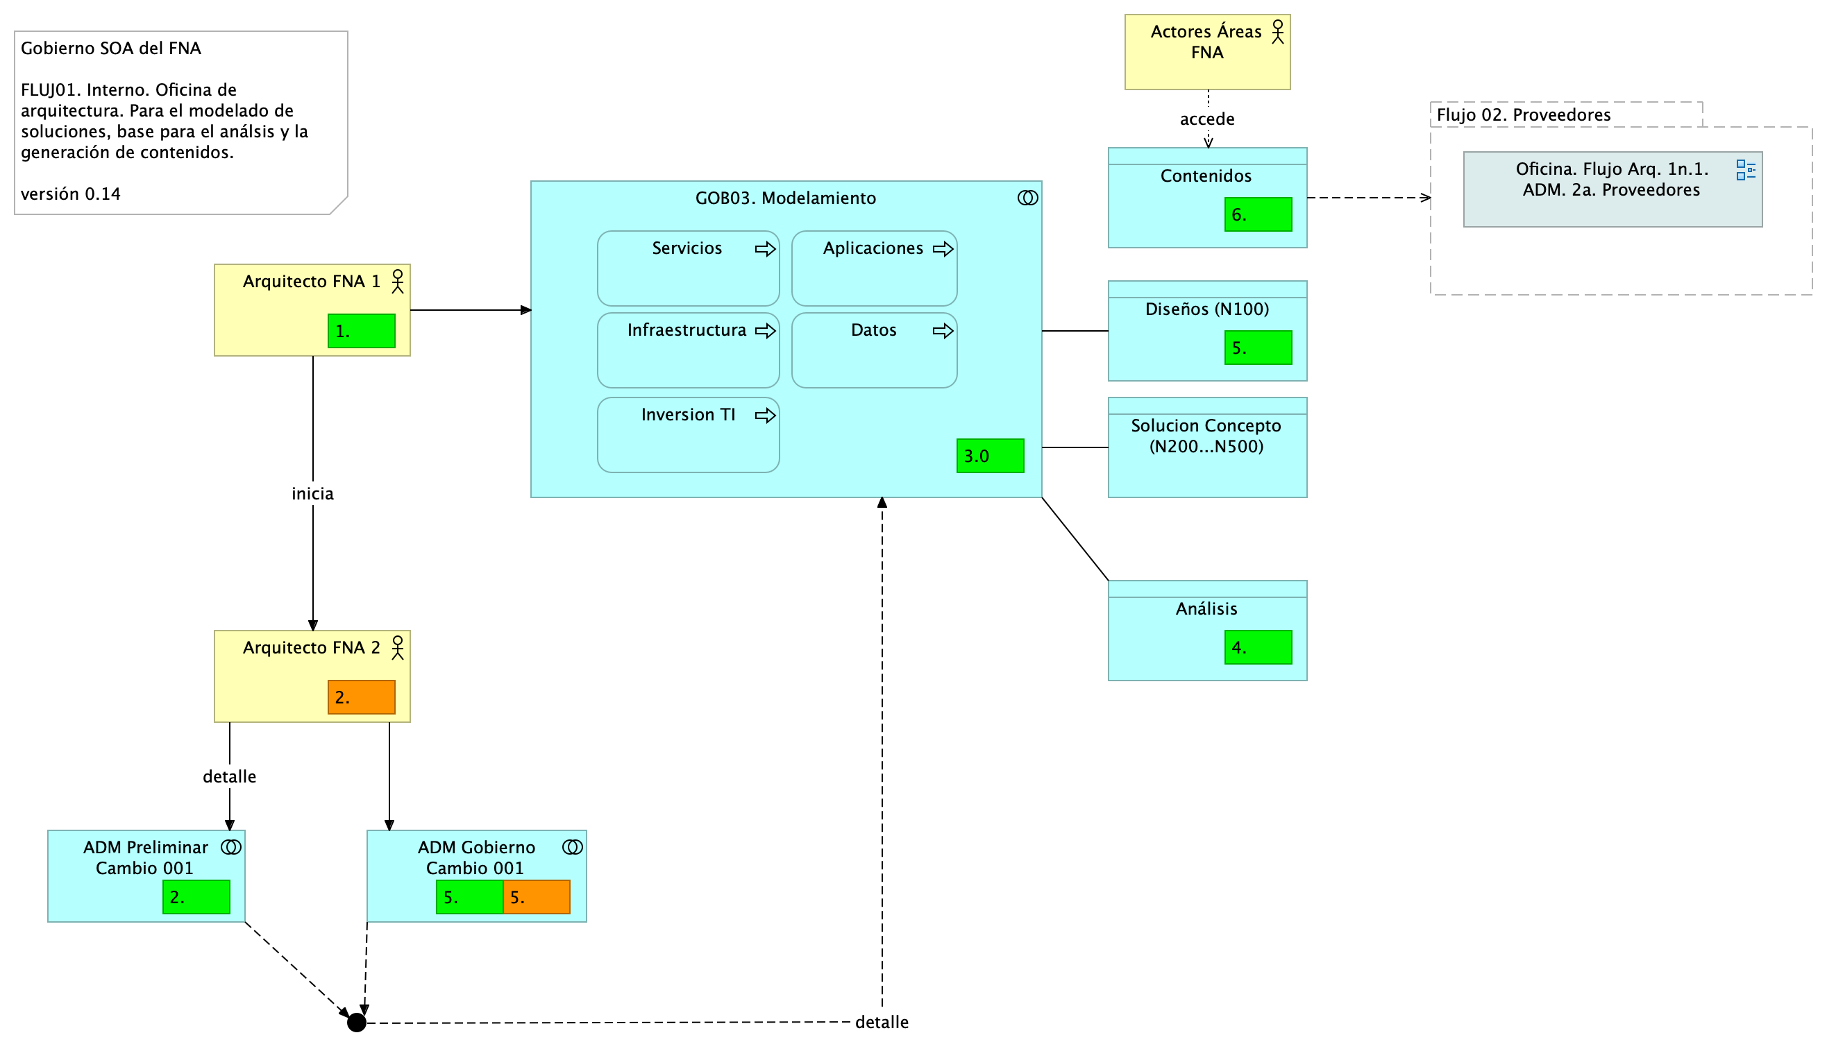

Figure 1: alt 1. Actividades del flujo de trabajo de la oficina de arquitectura con arreglo al proceso ADM de TOGAF. Este flujo atiende requerimientos internos de la oficina de arquitectura del FNA.

*Fuente: Elaboración propia.*

El flujo interno tiene un propósito acotado a los asuntos concernientes a los involucrados de la oficina de arquitectura, adscrita a la vicepresidencia de tecnología del FNA. No debe, por tanto, dar alcance a los trabajos que se estén realizando con otras oficinas del Fondo, como por ejemplo Planeación, o con arquitectos externos, proveedores o fábricas de software. De esto último es precisamente de lo que se encarga el flujo no. 2, Flujo de Trabajo Oficina de Arquitectura Proveedores, descrito más adelante. El flujo interno de la oficina puede, sin embargo, y con mucha frecuencia lo hará, dar inicio a un flujo 2, que de colaboración entre oficinas y proveedores y fábricas se trata.

1. Niveles de detalle de la ingeniería: https://editeca.com/lod-nivel-de-desarrollo/